**Муниципальное бюджетное дошкольное образовательное учреждение**

**«ДЕТСКИЙ САД № 3 «СЕДА» С. НОЖАЙ-ЮРТ**

**НОЖАЙ-ЮРТОВСКОГО МУНИЦИПАЛЬНОГО РАЙОНА»**

СЦЕНАРИЙ МЕРОПРИЯТИЯ

В СТАРШЕЙ «Б» ГРУППЕ «ФАНТАЗЕРЫ»

«ВАЙНЕХАН Г1ИЛЛАКХАШ»

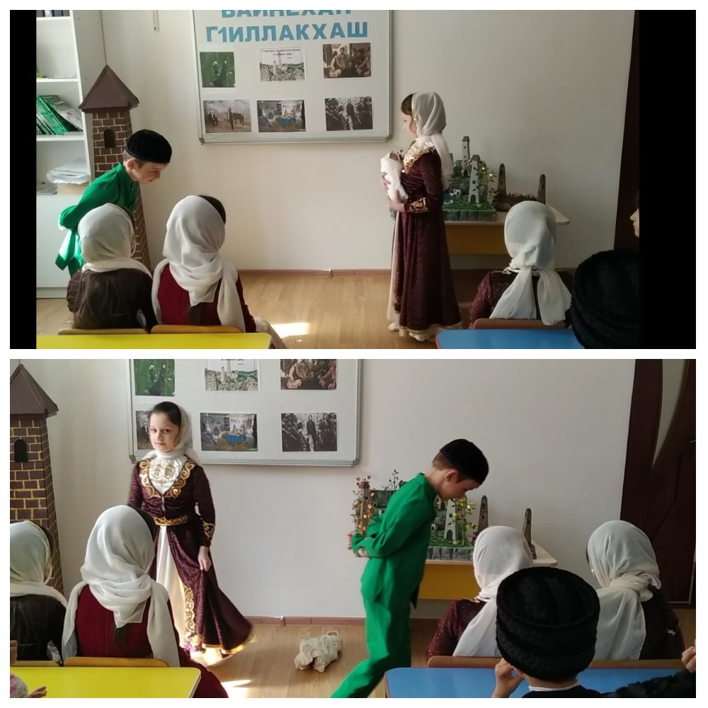

с.Ножай-Юрт – 2020 г.

*1.Вовшахтохаран минот.*

**Де дика хуьлда шун хьоме бераш а, хьехархой а.**

Тахана бераша, вайна дуьйцур ду, нохчийн къоман г1иллакхех, оьздангаллех лаьцна. Xlopa занятехь нисло вайн нохчийн къоман хаза г1иллакхаш довзийтар, цаьрга безам кхоллар, вайн нехан дикачу амалех лаьцна дуьйцар.

Оьздангалла - ю вайн яхь,

Оьздангалла ду г1иллакх,

Оьздангалла ду вайн эхь,

Собар, тешам, сирла чиркх.

Дуьне хаздинарг малх бу, буьйса хазйинарг седарчий, беттаса ду. Вайн дахар хаздинарг адамийн оьздангалла, г1иллакх ду.

Бераш! Шуна ма - хаъара вайн дайшна, дедайшна юкъахь хилла г1иллакх- оьздангалла, ларам. Пиллакх - иза адамаша вовшаца лелочу гергорлонийн кепаш, куьцаш, дозанаш ду. Оьздангалла xlopa стеган леларехь, амалашкахь гучяьлла ца 1аш, шен сица а, синкхетамца хила езаш ю.

Хаза г1иллакхаш ду вай: да-нана ларар, церан хьашташка хьажар, вовшашна rlo дар, гергорло леладар, вуо болх хилча орцах довлар.

Вай нохчийн маттахь дукха газеташ, книшкаш т1ехь, «Стела 1ад» журнал т1ехь ду туьйранаш, кицанаш, аларш, дийцарш. Царах дукхахдерш вай дешна, 1амийна ду.

**Слайд №1 «Пиллакх»**

***Х1инца хьан юйцур яра оьзангаллехь лаьцна?***

**« Оьздангалла».**

Ма оьшу Хьо йоцуш вверг Ца хетта стаг вахарехь.

Хьо ду

Ткъа ирс атта И бац бухку - оьцу Оьздангалла - ю вай яхь.

Оьздангалла - ду

Оьздангалла! Адамашна хьо дахарехь, нахана

Оьздангалла! Хьан мах бац, стеган доккха ирс, карош дац- г1ирс,

Оьздангалла - ду г1иллакх, вайн эхь,

Собар, тешам, сирла чиркх.

***-Баркалла. Хаза йийци. Бераш шу муха кхийти цу байтах?***

***Хь.****-Оьздангалла стеган дег1аца, олачу дашца а, боккхучу когаца, массо а ханна шеца хила езаш ю.*

*-Пиллакхо во стаг.Пиллакхах воьхнарг стогаллах воьхнарг лору халкъо.****-Нийсаду.***

Ма семалла еза хьуна,

Дайча, карош цахиларна.

Сий дайна дуьненчохь ваха Цурриг оьшуш дац адамна. Цуьнца бен, т1аьхьенна дийца, Дуьсур дац хьох тешаме до

**«Сий».**

Адамашна юкъахь лелаш,

Церан ларам хьайца лелош, Жимчохь дуьйна лардан дезаш, Ду хьо механа сов деза. Лакхара бу хьан мах ч1ог1а,

***Хь,****Бераш «Сии» бохучу дашах муха кхета шу? Хьа юьйцур ю байт?*

Духкуш, оьцуш цахиларна.

***ь. -Бариала. Стеган сий дар, ларар, иза ду нохчийн къоман оьздангаллин «ехаллех уггаре коьртаниг.***

Хь. Собарх лаьцна дош хьа эр дара?

***«Собар».***

Къонахийн собар ду лекха лам баккхал, Собар ду сов доккха,

кхача ца луш, Къонахийн и собар кхачийча, баккъал,

Х1ар маьлхан вайн дуьне духур ма ду!

**Садаг1аран минот**

ВАЙНАХА ЛОРУШ ДОЛЧУ Г1ИЛЛАКХЕХ ЛАЬЦНА ДЕРШ:

1.Туьканахь юхкуш а йоцуш, цхьана а заманчохь, ехча, лур а йоцуш, нахана юккъехь эша а оьшуш йолу х!ума?

Пиллакх 2.

Болатшг ч1ог1аниг? **Доттаг1ала**

1. Массо а меттехь оьшуш йолу х1ума?-Яхь
2. Дуьнен чохь цкъа а ца леш ерг?Дикалла
3. Барзо шен кан хийцарх, ца хуьйцуш ерг х1ун **ю?Амал**
4. Нанас шен берана комаьрша кховдошъерг х1ун **ю?Йовхо**
5. Гергарлонан бух хилла лаьтташъерг х1ун ю? **Марзо**
6. Муьлхачу а адамехь ца хилча йиш йоцург х1ун ю?

Адамалла.

10. Адаман Ниллакхехь тоьллачух цхьа г1иллакх х1ун ду?

**Комаьршалла.**

11. Муьлххачу а къийсамехь уггаре а дика герз муьлха ду? Хьекъал

Къонахах лаьцна хьа дуьйцур дара.? Муха кхета шу къонах бохучу дашах»?

Къонах боху дош шина декъах лаьтта: «къо» + «нах» - нехан къо (к1ант), халкъан к1ант бохург ду иза. Къонах - иза халкъо кхоьллина, боьрша стаг муха хила веза бохучу хаттарна жоп луш, массо х1ума а меттехь долчу стеган васт ду. Иза xlopa нохчочунна уггаре а лекха 1алашо а хилла, дерриге а дахарехь и шена т1екхача г1ерташ. «Къонах ву алар уггаре а доккха совг1ат хилла нохчочунна.

«Къонах» аьлла ц1е яханчунна юкъараллера я нахера хуьлуш цхьа а пайда, дуьненан х1ума ца хилла. Церан декхарш а, церан адамашна хьалхара жоьпалла а

(самдолуш хилла. Бакъду, къонахчун сий даьржаш хилла, цунах лаьцна иллеш а, дшцарш а кхуллуш а хилла халкъо.

Хь.Уггаре а хала х1ума х1ун ду аьлла, шега хаьттича, «Уггаре а хала х1ума къонах хилар ду», - аьлла боху Шемалан наиб хиллачу 1успанан Са1дуллас. Цул а хала х1ун ду аьлла хаьттича, цо жоп делла: «Цул хала, къонах а хилла, чекхвалар ду».

Изза Сулейманов Ахьмада а олура, бакъду, жимма хийцина дара и дешнаш: «Уггар а хала нохчо хила ду, цул а хала нохчо хилла вахар а, чекхвалар а ду»

***-Хьа эр дара муха кхета шу собар боху чу дашах?***

*-Собар хилар - хьекъал, иман хилар ду.*

***Стенца доьзна ду и собар?***

*-Пиллакх доцчуьнгах собар хир дац, иштта, собар доцчуьнгахь г1иллакх а хир дац.*

***-Нийса ду. Собар -иза вайн къоман уггаре а ч1ог1а леринчу г1иллакхах цхаъ хилла .Пиллакхца ю-яхь, юхь, озьдангалла, сий, ларам, нийсо, бакъо, собар.***

***Слайл№2 «Собао»*«Дада».**

Вайна вовшийн цкъа а вуон ма гойла, Дахарехь замано хьо ирсе война Нагахь ас вас йинехь , къинтеравала

Декъала хила хьо, Са хьоме Дада!

**«Нана».**

Б1аргаш чуьру йовхоно кийрара дог дохдо,

Буьйцучу матто дог ловзадоху.

Нанас йина чов лаза ца лозу.

Цуьнан сий динарг лорур ву махко!

Делера Салам хуьлда цунна, Делан Элчано аьлла: «Уггаре хьалха хьайн ненаца дика хила, шолг1а - ненаца дика хила, кхозлаМа - шайн ненанца, деца дика хила». Ялсамани ненан когаш к1елахь ю боху хьадисо. Цо гойту вайна, мел ч1ог1а хила беза ненаца лерам.

***-Бариала. Хаза йийци. Дега - йене болу безам, доза долуш бац.***

***елера Салам хуьлда цунна. Дела Элчано аьлла «Уггаре хьалха хьайн деца- ненаца ика хила».***

https://fsd.multiurok.ru/html/2019/01/24/s_5c49c9a7dd8c4/1063719_1.jpeg

***-Бераш, шуна дукхадезий шайн Да-Нана ?***

*-Деза.*

***Хь...-Ткъа, хьан эр дара соьга, хаза чу г1иллакхо чулорург х1ун ду?***

*-Хаза г1иллакх ду:*

* *Оьзда, хаза, к1еда - мерз а вистхилар.*

*-Воккханиг ларар, лераме хилар.*

*-Воккхачун некъ ца хедар.*

*-Воккхачунна хьалаг1аттар.*

*-Да-Нана ларар, собаре, тешаме, яхь йолуш хилар.*

*-Нийса ду. Вайна ма хаъара Да- Нана кхудуьнена т1ех уггаре деза лерина ду.*

* *Бераш, къид1а вайн занятии 1алошо ю нохчийн туьйранах лаьцна дийцар. Туьрано 1амодо майра хила а, комаьрша хила а, доттг1чунна тешаме накъост хила а. Иштта, туьйранашкахь гойту нохчийн къоман оьзда г1иллакхаш, жимчо воккханиг лара везаш хилар, шен дас- на на с аьлларг кхочуш дан дезаш хилар.*

*Х1инца ладог1ал «Ден весет» ц1е йолчу нохчийн халкъан туьйране.*

Цхьана стеган ворх1 к1ант хилла. Мацца а, шех лен цамгар кхетча, дас, кхайкхина и ворх1е к1ант т1е а валийна, цаьрга аьлла:

-Bopxle а, ваха а г1ой, цхьацца сара а бахьаш чувола, ас, суо валале , цхьа весет дийр ду шуьга!

Цхьацца сара а бахьаш, ворх1е а чу а веана, дена хьалхха д1ах1оьттина.

Дас аьлла: «И ворх1е а сара вовшах а тохий, т1ийриг а хьарчаей, цхьаъ биэ.

Шайга аьлларг дина к1енташа.

Дас воккхахволчу к1анте аьлла:

-Схьаэцал , къант, уьш кагдан хьажал.

Цу серех дина девзиг, гола т1е а те1ош, кагдан г1ертарх, ца кагделла к1анте.

Цуьнга санна , вукху вежаршка а аьлла, цаьрга а, цхаьнгга а ца кагделла девзиг.

Иаккха дас аьлла:

*I* xlopa сэра къаста а бай, ша - ша а баккхий, хьовсал шайга уыи кеглой.

Цо ма - аллара, серий ша - ша даьхна, кегдина.

Дас т1аккха шен к1енташка аьлла:

-Хьовсал, сан к1ентий. И аш цхьаьна вовшахтоьхна ворх1 сэра санна, шу цхьаьна, бертахь, вовший rlo деш хилахь, шух аддам а кхаьрдар дац, амма шу вовшех довлахь, наха шу а лорур дац.

-Барт цхьаъ болуш хилалаш. Барт ч1ог1а маь1на долуш х1ума ду шун.

***-Бераш, оцу туьйрано х1ун гойту?***

***-Х1ун маь1ан дара цуьнан?***

*-Барт хилар.*

* ***XIун весетдинера дас, шен к1енташка?***

-Вовшийн лерам болуш хилалаш.

* Барт цхьаъ болуш дахалаш.

-Цхьана бертахь, вовшийн rlo деш хилалаш.

-Шу барт боьхна, вовшех довлахь, наха шу а лорур дац.

-Шу вовше бертахь хилахь, шух адам а кхардар дац.

***Нийса ду.***

***Барт ч1ог1а маь1на долуш х1 ума ду шуна.***

***Х1инца хьа дуьйцур ду вайн Бартах лаьцна кицанаш?***

-Барт боцчу доьзалехь, беркат хир дац.

-Доьзал доккха беркат ду, дений -нанний дика белахь.

-Барт болу ши стаг, барт боцучу юртал а тоьлла.

-Барт ийг1ина доьзал ,ка йоцу стом.

**Слайд №3 «Ши зуда я лор»**

Нохчийн г1иллакх-оьздангаллин Мала замано а йохор яц, нагахь вайх х1орамма а иза 1алашъяхь, шен леларца, вистхиларца, дечу г1уллакхца. Иза лаьттар ю, нохчийн къам мел деха.

**/**

КИЦАНАШ:

Пиллакх дезаш волчунна, и генахь дац.

Пиллакхо лех эла вина, Миллакх цахиларо злах лай вина.

Оьзда воцу стаг, хьошалг!а веъча, дика кхаба, оьздачунна чохь ерг елча а тоьар ду. Оьзда волчу стагаца дов хилар г1оле ю, осалчу стагаца гергарло хуьлучул.

*-Дела реза хуьлда шуна бераш. Хаза дешнаш долу кицанаш дийци аша. Со йоккхае т1екхуьуш долу шу вайн жима ч1ор оццулла г1иллакхех, оьздангаллех кхеташ хиларна. Шун духа ре хьаьажча а хаьа, вай нохчийн оьзда къам дуйла.*

*1амийнарг mleulazldap:*

*Стеган оьзда массо а х1ума хила деза-оша а, духар а, г1иллакхаш а.*

*Жам 1 дар:*

* *Дийца кху урокехь вата керла х1ун хиьна?*
* *Дийца тайна хазахеташ долу г1иллакхаш.*

*Ц1ахь бан болх:*

* *дагахь 1амо байтаил (г1иллакхех лаъцна),*
* *«Пиллакх» ц!е йолу стихотворении дагахь 1амо.*

Дерзор:

Нохчийн г1иллакх-оьздангалла, васт далош аьлча, цхьалекха б1ов ю. Вайн къоман xlopa а чкъуро цхьацца кхериг буьллуш йоьттина, лакха яьккхина. Цундела xlopa нохчочун декхар ду и б1ов 1алашъяр, иза кхин а лакха яккхарехь дакъа лацар. Нохчийн г1иллакх-оьздангаллин Нала замано а йохоряц, нагахь вайх х1орамма а иза 1алашъяхь, шен леларца, вистхиларца дечу Нуллакхца. Иза лаьттар ю, нохчийн къам мел деха.

(Илли)

Бераш доккха баркал ала луу суна урокехь дакъа лацарна.